Берегите лес от пожара!
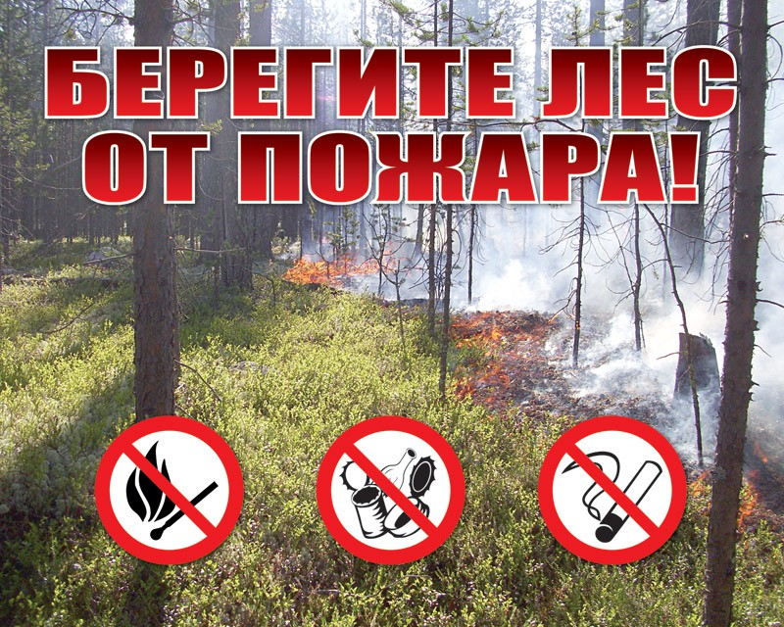

«Лес — наше богатство. Берегите лес от пожара!» Этот лозунг известен всем с детства. Но из года в год с приходом весны и жарких солнечных дней — горят леса по всей стране. И одна из основных причин лесных пожаров — человеческая беспечность. Лес — одно из ценнейших природных богатств. Это лёгкие нашей планеты. Лес — земная кладовая, из которой черпают сырьё почти все отрасли народного хозяйства. Но у леса есть злейший враг — огонь. И всё то, что создано природой или посажено человеком за долгие годы, может погибнуть от огня в течение нескольких часов. Лесной пожар страшен. Уничтожены деревья, птице негде свить гнездо, прочь уходят звери. Лесной пожар называют стихийным бедствием. Но так ли уж оно стихийно? Так, из-за ударов молнии и самовозгорания торфа возникает 10% лесных пожаров, а остальные 90% — по вине человека. Причиной пожара могут стать осколки стеклянной посуды, оставленные отдыхающими. Они смогут "сработать" как линзы — сконцентрировать солнечные лучи. Нарушители правил пожарной безопасности в лесу могут быть оштрафованы. При возникновении пожара возбуждается уголовное дело. Нарушители жестоко наказываются. Наиболее частая причина бедствий в лесу: не затушенные костры, брошенные окурки, спички, сжигание сухой травы. В жаркую, сухую погоду искры достаточно, чтобы вспыхнул огонь. Помните! Пожар легче потушить в первые минуты его возникновения. Если время упущено, на тушение пожара потребуется много людей, техники, что принесет большой ущерб. При низовом пожаре огонь высотой до 1 метра движется со скоростью 1 км/ч с температурой пламени 200-400 о С. Затушить небольшой низовой огонь (горящая трава, мелкий кустарник) можно пучком веток из лиственных пород. Надо по кромке огня с внешней стороны от пожара наклонно бить ветвями, несколько прижимая их к кромке и сметая огонь внутри пламени. Если не удается справиться самостоятельно, не прекращайте попыток и дождитесь службу спасения. В случае любого происшествия незамедлительно обращайтесь за помощью по телефону Службы спасения – 112. Звонки принимаются круглосуточно и бесплатно с городских и мобильных телефонов. Уважаемые земляки! Находясь в лесу, будьте особенно бдительны! Любая неосторожность в обращении с огнем может обернуться бедой для вас, для других людей, для леса и его обитателей. То, что создавала природа веками, может погибнуть в огне за несколько часов.

